Aufgeweckte Kunstgeschichten  «Zäme im Kunstmuseum» – inspirierende Museumsbesuche  für Menschen mit Demenz  Im Rahmen einer Zusammenarbeit zwischen dem Verein mosa!k und dem Kunstmuseum St.Gallen treffen sich eine Gruppe von Menschen mit Demenz an drei Nachmittagen im Kunstmuseum. Gemeinsam entwickeln sie unter fachkundiger Anleitung kreative Geschichten zu einem ausgewählten Kunstwerk. Mit dem Projekt wird Menschen mit Demenz und ihren betreuenden Angehörigen ermöglicht, gesellschaftliche und kulturelle Teilhabe zu erleben.  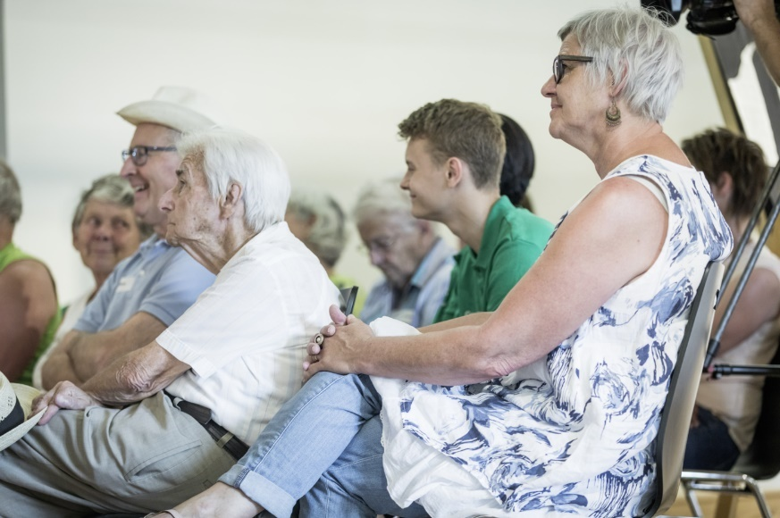  Aufgeweckte Kunstgeschichten, Kunstzeughaus Teufen, 2017, Foto: Daniel Ammann  Bei den Kunstbetrachtungen der speziellen Art werden alle Ideen und Gedanken aufgeschrieben und zu einer fantasievollen Geschichte verwoben. Gedächtnis- und Wortfindungsprobleme sind dabei kein Hindernis. Die Nachmittage finden jeweils donnerstags, 1., 8. und 15. Juni 2023, immer von 14.30 bis 17 Uhr im Kunstmuseum St.Gallen statt. Angehörige können dem kreativen Prozess beiwohnen oder die Zeit für sich nutzen.  Forschungsprojekt «Aufgeweckte Kunstgeschichten»  Zwischen 2012 und 2015 führte das Zentrum für Gerontologie der Universität Zürich das Forschungsprojekt durch «Aufgeweckte Kunstgeschichten» durch. Dabei wurden Kunstbetrachtungen für und mit Menschen mit Demenz im Museum durchgeführt und deren Auswirkung auf alle beteiligten Personen untersucht.  Die Ergebnisse überzeugten durchwegs. Es konnte nachgewiesen werden, dass die Arbeit vielfältige und positive Effekte in Bereichen wie Stimmung, Wohlbefinden und positiver Interaktion bei den Teilnehmenden und ihren Begleitpersonen bewirken konnte. Insbesondere konnte durch die lustvolle gemeinsame Erfahrung bei der Betrachtung von Kunstwerken und die sichtbar gemachten kreativen Prozesse vorhandene Negativstereotypen gegenüber Demenz aufgeweicht und abgebaut werden.  Kosten: 90 CHF für drei Nachmittage inkl. Imbiss  Anmeldung: mail@mosaik-demenz.ch oder 071 244 62 17  Die Teilnehmerzahl ist begrenzt.  In Zusammenarbeit mit dem Verein mosa!k. Unterstützt durch die Peter Heule Stiftung sowie Copy Blitz.  www.kunstmuseumsg.ch  www.mosaik-demenz.ch | Termine  donnerstags, jeweils 14.30 bis 17 Uhr  1., 8. und 15. Juni 2023  im Kunstmuseum St.Gallen
Pressekontakt

Gloria Weiss
Leitung Kommunikation
Museumstrasse 32
9000 St.Gallen
T +41 71 242 06 84

kommunikation@kunstmuseumsg.ch
www.kunstmuseumsg.ch

